Артикуляционная гимнастика
и её роль в формировании звукопроизношения

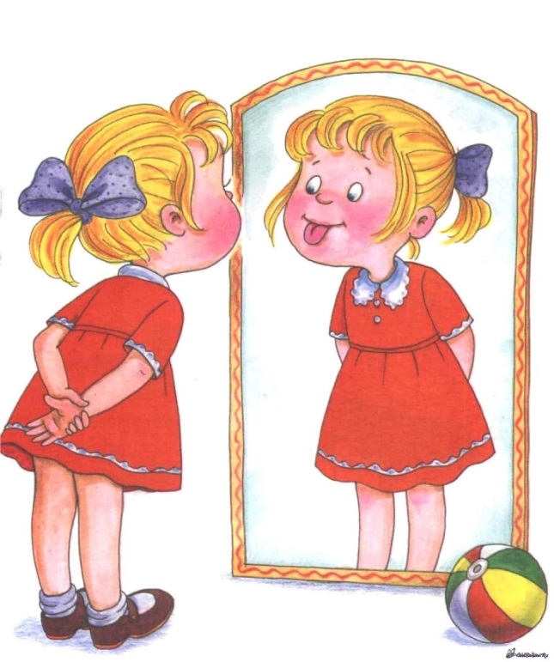
Правильная, хорошо развитая речь является одним из основных показателей готовности ребенка к успешному обучению в школе. Недостатки речи могут привести к неуспеваемости, породить неуверенность малыша в своих силах, а это будет иметь далеко идущие негативные последствия. Поэтому начинать заботиться о правильности речи ребенка надо как можно раньше.
К сожалению, количество детей с дефектами речи, в том числе и с нарушениями звукопроизношения, год от года не уменьшается, а растет.
Речь не является врожденной способностью, она формируется постепенно, и ее развитие зависит от многих причин. Одним из условий нормального становления звукопроизношения является полноценная работа артикуляционного аппарата. Дефекты звукопроизношения, возникнув и закрепившись в детстве, с большим трудом преодолеваются в последующие годы и могут сохраниться на всю жизнь.
Воспитание чистой речи у детей – задача большой общественной значимости, и серьезность ее должны осознавать все: родители, воспитатели.
Естественно, ведущая роль в работе по исправлению дефектов речи принадлежит логопеду. Но только занятий с логопедом недостаточно для выработки прочных навыков правильного звукопроизношения, необходимы дополнительные упражнения – с родителями, воспитателем группы детского сада.
Произношение звуков речи – это сложный двигательный навык. Уже с младенческих дней ребенок проделывает массу разнообразнейших артикуляторно - мимических движений языком, губами, челюстью, сопровождая эти движения диффузными звуками. Такие движения и являются первым этапом в развитии речи ребенка, они играют роль гимнастики органов речи в естественных условиях жизни. Точность, сила и дифференцированность этих движений развивается у ребенка постепенно. Для четкой артикуляции нужны сильные, упругие, подвижные органы речи – язык, губы, мягкое небо.
Метод воспитания звукопроизношения путем специфической гимнастики признан целым рядом известных теоретиков и практиков, специализирующихся по расстройствам речи (М.Е.Хватцев, О.В.Правдина, М.В.Фомичева и др.).

Артикуляционная гимнастика – это совокупность специальных упражнений, направленных на укрепление мышц артикуляционного аппарата, развитие силы, подвижности и дифференцированности движений органов, участвующих в речевом процессе.
При произнесении различных звуков каждый участвующий в речевом процессе орган занимает определенное положение. В речи звуки произносятся не изолированно, а плавно один за другим, и органы артикуляционного аппарата должны быстро менять свое положение. Добиться четкого произношения звуков, слов, фраз можно только при условии достаточной подвижности органов артикуляционного аппарата, их способности перестраиваться и работать координировано.
Цель артикуляционной гимнастики – выработка полноценных движений и определенных положений органов артикуляционного аппарата, умение объединять простые движения в сложные, необходимые для правильного произнесения звуков.
Артикуляционная гимнастика является основой формирования речевых звуков – фонем – и коррекции нарушении нарушений звукопроизношения любой этиологии и патогенеза; она включает упражнения для тренировки подвижности органов артикуляционного аппарата, отработки определенных положений губ, языка, мягкого неба, необходимых для правильного произнесения как всех звуков, так и каждого звука той или иной группы.
Проводить артикуляционную гимнастику необходимо дома ежедневно, чтобы вырабатываемые у детей двигательные навыки закреплялись, становились более прочными. Лучше ее делать перед общей утренней гимнастикой или перед завтраком в течение 3 – 5 минут. Не следует предлагать детям более 2 – 3 упражнений. При отборе материала для артикуляционной гимнастики надо соблюдать определенную последовательность, идти от простых упражнений
к более сложным. Проводить их надо эмоционально, в игровой форме. Упражнения лучше всего выполнять перед зеркалом. Каждое упражнение выполняется несколько раз подряд. Возможно не все упражнения получаться у вашего малыша сразу. Наберитесь терпения.
Из выполняемых 2 – 3 упражнений новым может быть только одно, второе и третье даются для повторения и закрепления. Артикуляционную гимнастику выполняют сидя, т.к. в таком положении у ребенка прямая спина, тело не напряжено, руки и ноги находятся в спокойном положении. Размещать детей надо так, чтобы они все видели лицо взрослого, которое должно быть хорошо освещено. Родитель должен следить за качеством выполняемых ребенком движений (точность движения, плавность, темп выполнения, устойчивость, переход от одного движения к другому), в противном случае артикуляционная гимнастика не достигает своей цели.
Во время артикуляционной гимнастики надо следить, чтобы движения каждого органа выполнялись симметрично по отношению к правой и левой стороне лица.
Навыки четкого произношения звука, правильного употребления его в речи, умение выделять звук в слове вырабатываются не сразу. Упражнения артикуляционной гимнастики проводят в игровой форме. Объем требований к выполнению невелик. Надо, чтобы дети усвоили простейшие навыки, без которых будет трудно в дальнейшем развивать и совершенствовать движения органов артикуляционного аппарата.
Артикуляционную гимнастику всегда следует начинать с отработки основных движений и положений губ, языка, необходимых для четкого, правильного произношения всех звуков.

Основные упражнения
«УЛЫБКА» - удерживание губ в улыбке, передние верхние и нижние зубы обнажены.
«ТРУБОЧКА» - вытягивание губ вперед трубочкой.
«УЛЫБКА» - «ТРУБОЧКА» - чередование.
«ОКОШКО» - спокойное открывание и закрывание рта, губы в положении улыбки.
«БЛИНЧИК» или «ЛОПАТА» - широкий язык удерживать на нижней губе.
«ИГОЛОЧКА» - вытягивание узкого языка.
«БЛИНЧИК» - «ИГОЛОЧКА» - чередование.
«ПРИКЛЕЙ ИРИСКУ» - подъем языка за верхние зубы и удержание его в таком положении.

«КАЧЕЛИ» - чередование движений языка вверх-вниз. Чередование следующих движений языка (при опущенном кончике): отодвигать язык в глубь рта – приближать к передним нижним резцам.

Успеха Вам и вашим детям!

